V.1.21. Toepassingen op het scalair en het vectorieel product.

In de hierna volgende voorbeelden zullen we de vectoren enkel als wiskundige grootheden behandelen; we zullen daarom geen eenheden vermelden. We beperken ons hier tot het uitrekenen van de producten door gebruik te maken van de aangegeven eigenschappen en rekenregels. In het vervolg van de cursus zullen deze vectoren fysische grootheden voorstellen - bijvoorbeeld een kracht, een hoeksnelheidsvector, ... - , waarbij ook de juiste eenheden moeten gebruikt worden. Het resultaat van dergelijke bewerking heeft ook een specifieke fysische betekenis met de bijbehorende eenheden.

V.1.21.1. Het product van drie vectoren.

Gegeven: drie vectoren

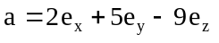
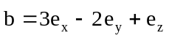
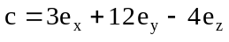

a. Bereken: 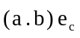

Oplossing: (6-10-9) 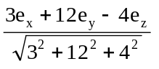
= 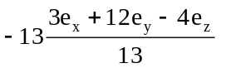
= 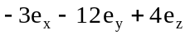

b. Bereken: het gemengd product 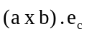

Oplossing: 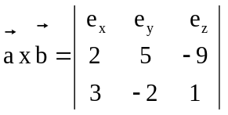

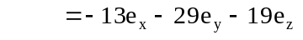
= 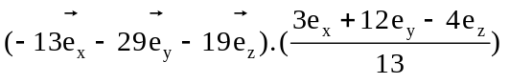
= 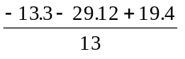
= -23,9
c. Bereken: het dubbel vectorieel product 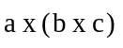

Oplossing:

We berekenen eerst 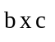

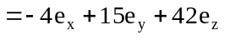

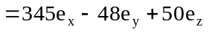

V.1.21.2. Controleren of twee vectoren loodrecht op elkaar staan of evenwijdig zijn.

Twee vectoren staan loodrecht op elkaar indien hun scalair product nul is.
Twee vectoren zijn evenwijdig indien hun vectorieel product gelijk is aan de nulvector .
Twee vectoren zijn evenwijdig indien ze gelijke of tegengestelde richtingsvectoren hebben.

Voorbeeld:

1. Gegeven: 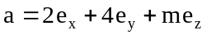
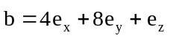
Bepaal m zodanig dat:
a. de beide vectoren loodrecht op elkaar staan.
b. de beide vectoren evenwijdig zijn.

Oplossing:
a. Loodrecht:
Dan moet het scalair product gelijk zijn aan nul.

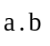
= 8+32+m = 0
m = - 40
b. Evenwijdig:

We onderzoeken bij voorkeur de richtingsvectoren: de vectoren en zijn evenwijdig indien 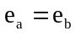. Dat is alleen zo wanneer de coëfficiënten van 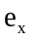, 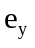 en 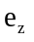 van beide vectoren in een vaste verhouding staan, namelijk:

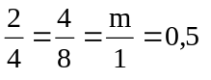 waaruit: m = 0,5

We kunnen ook gebruik maken van het vectorieel product dat gelijk moet zijn aan de nulvector.

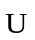 =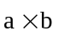

x: 4-8m = 0 m = 0,5
y: 4m-2 = 0 m = 0,5
z: 16-16 = 0

Aan de drie voorwaarden is voldaan indien m = 0,5.

Opmerkingen:

1. In vorige toepassing kan, voor één enkele waarde van m, aan de drie voorwaarden voldaan zijn. Dit zal niet altijd het geval zijn.

2. Het volstaat de verhouding van de coëfficiënten van , en na te kijken.

3. Is de verhouding positief en constant dan gaat het over twee evenwijdige vectoren met dezelfde zin.
Is de verhouding negatief en constant dan gaat het over twee evenwijdige vectoren met de tegengestelde zin.

4. 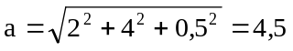
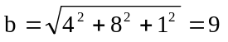
De vector is dus half zo groot als de vector .

V.1.21.3. De loodrechte projectie van een vector op de richting van een andere vector .
Figuur 86
Bekijken we figuur 86.
De loodrechte projectie van de vector op de richting van de vector is de vector

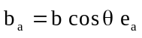

De grootte van de geprojecteerde vector wordt gevonden door de vector scalair te vermenigvuldigen met 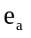.
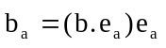
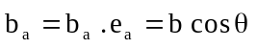

De geprojecteerde vector 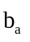 heeft
- als grootte: de grootte van het scalair product 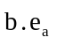
- als richting: deze van de vector , namelijk
als zin: deze van indien het scalair product positief is; de tegengestelde zin van indien het scalair product negatief is.

Voorbeelden:

1. Projecteer, in figuur 87, de vector 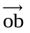 op de vector 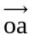; oa = 10m
Figuur 88
Oplossing:
Figuur 87

We maken het scalair product : 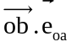 (fig. 88)
Dit geeft de lengte van het lijnstuk oc of de grootte van de geprojecteerde vector.
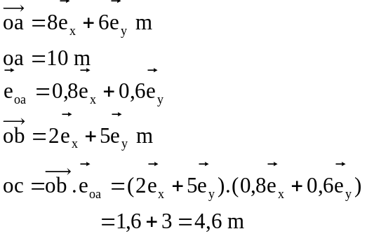
De projectie is positief (+ 4,6m). Dus heeft de geprojecteerde vector dezelfde richting en zin als , waaruit volgt dat:

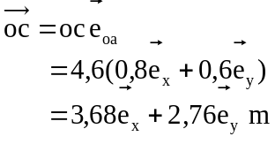

2. Projecteer, in figuur 89, de vector 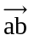 op een as door a en evenwijdig aan de vector 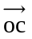. De coördinaten zijn aangegeven in meter.
Figuur 89
Oplossing:
Figuur 90

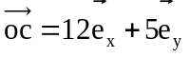
oc = 13 m
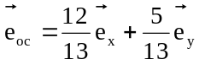

De eenheidsvector in a, met dezelfde richting en dezelfde zin als heeft dezelfde schrijfwijze. (fig. 90)

We vinden de projectie door de vector scalair te vermenigvuldigen met 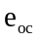.

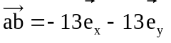
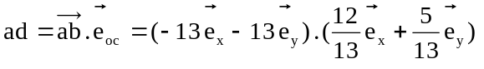
= - 12 - 5
= - 17
De projectie is negatief. De vector 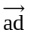 en de vector hebben een tegengestelde zin.

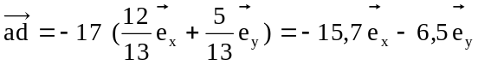 m.

V.1.21.4. Het ontbinden van een vector in twee onderling loodrechte componenten, waarvan één component de richting heeft van een vector .

De eerste component 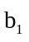 is de loodrechte projectie van de vector op de richting van . (fig. 91)
Figuur 91
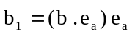

De andere component kan gevonden worden uit

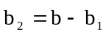

Voorbeeld:

Gegeven de vectoren: 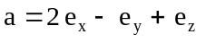
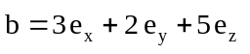
Ontbind de vector in twee componenten, de ene volgens de richting van , de andere loodrecht erop.
Stel: : de component van volgens de richting van .
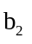: de component van volgens de richting loodrecht op die van .
Oplossing:

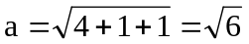
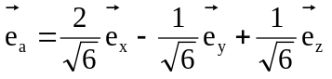
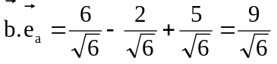
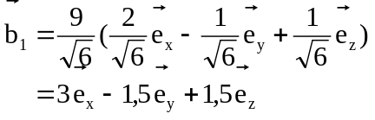
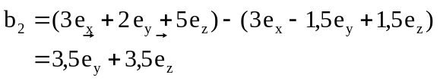

V.1.21.5. De loodrechte afstand van een punt tot een rechte.

1. Bepaal, in figuur 92, de loodrechte afstand van het punt b tot de rechte oa. De coördinaten zijn aangegeven in meter.
Figuur 93
Figuur 92
Oplossing:

We projecteren de vector op de vector en we vinden de afstand oc. (fig. 93)
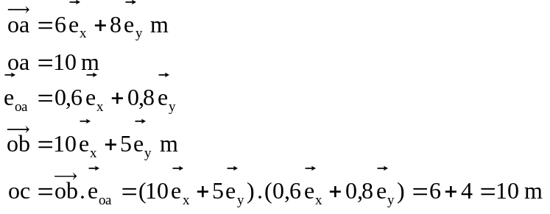
Punt c valt dus samen met punt a.

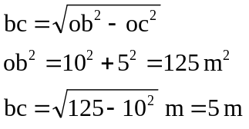

2. Bepaal, in figuur 94, de loodrechte afstand van het punt b tot de rechte oa.

Figuur 94
Figuur 95
Oplossing:

We projecteren de vector op de vector en we vinden de afstand oc (fig. 95)

